**A18** PARÍS**+** ITALIA,

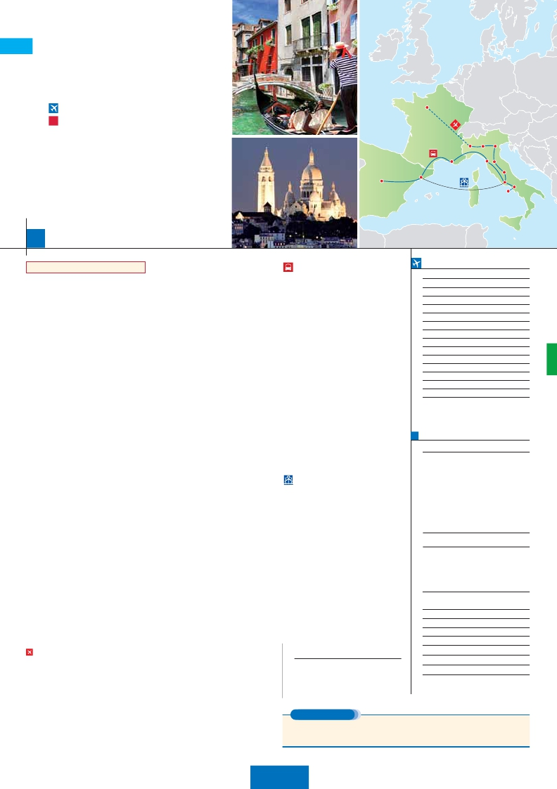

COSTA AZUL Y ESPAÑA

**4** noches en París,**1** Milán,**2** Venecia,**1** Florencia,**3** Roma,

•

•

•

•

•

Capri

**1** Niza,**1** Barcelona y**2** Madrid

**GRAN COMODIDAD “PARÍS-MILÁN EN AVIÓN”**

**CON 7 COMIDAS**

**Además de las visitas panorámicas a París, Venecia,**

**Florencia, Roma, Barcelona y Madrid se incluye:**

Subida a la Torre Eiffel. Paseo en barco por el Sena.

París iluminado.

Crucero por las típicas islas venecianas.

Roma barroca: Plaza Navona y Fontana de Trevi

Museos Vaticanos y Capilla Sixtina.

16

días, 19 visitas y 7 comidas ...  desde 2.270 $

Madrid

París

Milán

Barcelona        Niza

Verona

Venecia

Padua

Pisa Florencia

Asís

Roma

Nápoles

Inicio París - Fin Madrid

**DÍA 1.** (Jueves)**PARÍS**

Llegada a París y traslado al hotel. Tiempo libre.

Alojamiento. Excursión incluida al París ilumi-

nado. París es la ciudad de la luz, de noche es-

talla en mil colores que dan un encanto especial

a la majestuosa Torre Eiffel, la belleza del Arco del

Triunfo, los inmensos Campos Eliseos, la Ópera

Romeo y Julieta. Continuación del viaje hasta Ve-

necia. Cena y alojamiento. Opcionalmente po-

dremos realizar una visita a Venecia de noche.

**DÍA 7.** (Miércoles)**VENECIA**

Estancia en régimen de media pensión. Efec-

tuaremos un recorrido en barco por la laguna y

las bellas islas venecianas.Visita panorámica. Vi-

sita a una fábrica de cristal de Murano. Resto

del tiempo libre.

**OPCIÓN BUS**

**DÍA 12.** (Lunes)**ROMA-PISA-NIZA**

Desayuno buffet. Salida hacia Pisa, llegada y

visita a la Plaza de los Milagros. Continuación

hacia Niza. Llegada. Alojamiento.

**DÍA 13.** (Martes)**NIZA-MONTPELLIER-**

**BARCELONA**

Desayuno buffet. Salida hacia Montpellier.

**FECHAS INICIO PARÍS**

• 2016

Marzo        17   24   31

Abril          7   14   21  28

Mayo          5   12   19  26

Junio          2    9   16  23  30

Julio          7   14   21  28

Agosto        4   11   18  25

Septiembre    1    8   15  22  29

Garnier, la Plaza de la Concordía, Trocadero, etc.

**DÍA 2.** (Viernes)**PARÍS**

Desayuno buffet. Iniciaremos con la visita pa-

norámica de la ciudad, donde veremos: la Ca-

tedral de Notre Dame, pieza maestra del arte

medieval; el Barrio Latino; la Sorbona; el Pan-

teón de los hombres ilustres, los Inválidos donde

se encuentra el mausoleo de Napoleón; el Pala-

cio y los Jardines de Luxemburgo; la Torre Eiffel,

símbolo de París y de Francia; la Plaza de la Con-

cordía; la Plaza Etoile con el Arco del Triunfo;

Plaza Vendôme; la Ópera Garnier; etc. Por la

**DÍA 8.** (Jueves)**VENECIA-PADUA-**

**FLORENCIA**

Desayuno buffet. Salida hacia Padua, ciudad

universitaria, donde destaca su magnífica Plaza

Prato della Valle; la Basílica de San Antonio.

Continuación del viaje hacia Florencia, cuna y

centro del Renacimiento. Visita panorámica de

la ciudad. Visitaremos también la Plaza de la

Signoria, el Palacio de Gobierno de los Medici y

el Campanille de Giotto. Resto del día libre. Los

que lo deseen tendrán la oportunidad de visitar

la Academia, donde podrá disfrutar contem-

Continuación hasta Barcelona. y visita panorá-

mica. Resto del día libre. Alojamiento.

**DÍA 14.** (Miércoles)**BARCELONA-**

**ZARAGOZA-MADRID**

Desayuno buffet. Salida hacia Zaragoza. Visita

panorámica de la Basílica del Pilar y continua-

ción del viaje hacia Madrid. Alojamiento.

**DÍA 15.** (Jueves)**MADRID**

Desayuno buffet. Hoy realizaremos la visita

panorámica de la ciudad. Resto del día libre.

Octubre       6   13   20  27

Noviembre     3   10   17  24

Diciembre      1    8   15  22  29

• 2017

Enero         5   12   19  26

Febrero        2    9   16  23

Marzo         2    9

n T. Baja n T. Media n T. Alta n T. Extra

Temporada Extra coincide con la Copa de Europa de Fútbol

**PRECIOS POR PERSONA $ USA en hab. doble**

tarde embarcaremos en los famosos ”bateaux

mouches” para dar un paseo en barco por el

Sena. Bajo los románticos puentes de París el

barco va deslizándose a lo largo del río, disfru-

tando de los célebres monumentos que se con-

centran en sus orillas: Torre Eiffel, La Cité, Notre

Dame, etc. A continuación subida al 2.º piso de

la famosa Torre Eiffel. Terminaremos el día con

un recorrido a pie por Montmartre, la Plaza de

Tertre, con sus retratistas y el Sagrado Corazón.

Alojamiento.

**DÍAS 3** (Sábado)**y 4.** (Domingo)**PARÍS**

Desayuno buffet. Días libres durante los cuales

podrá disfrutar de algunos de los siguientes mu-

seos o atractivos:

• Palacio de Versalles, el más suntuoso del

mundo, que recuerda la pretérita gloria de la

corte francesa y fiel reflejo de la voluntad de

un rey: Luis XIV, el “Rey Sol”; destacan sus

bellos jardines y fuentes y su maravilloso Sa-

lón de los Espejos.

• Museo de Louvre: uno de los mayores mu-

seos del mundo que alberga entre muchas

otras obras la famosa Gioconda.

plando el famoso “David” de Miguel Ángel y

otras obras maestras. Cena y alojamiento.

**DÍA 9.** (Viernes)**FLORENCIA-ASIS-ROMA**

Estancia en régimen de media pensión. Salida

hacia Asís. Visitaremos la Basílica de San Fran-

cisco. Continuación del viaje hasta Roma. Pre-

sentamos la capital del Tiber con una visita

panorámica en autobús al corazón de la Roma

antigua, conociendo la Isla Tiberina y el Traste-

vere, las colinas del Aventino y la colina del Pa-

latino. Asimismo podremos admirar también el

Coliseo, el Circo Máximo, o el Arco de Triunfo

de Constantino, del año 315 d.C y la Plaza de

Venecia y el Campidoglio. Por la tarde realizare-

mos la visita incluida de Roma barroca; recorrido

por las principales plazas de la ciudad. Cena y

alojamiento.

**DÍA 10.** (Sábado)**ROMA**

Estancia en régimen de media pensión. Hoy

tenemos incluida una visita interesantísima a los

Museos Vaticanos, Capilla Sixtina y el inte-

rior de la Basílica de San Pedro. Tiempo libre

durante el cual tendrá oportunidad de visitar por

**DÍA 16.** (Viernes)**MADRID**

Desayuno buffet. A la hora indicada traslado al

aeropuerto. Fin del viaje y de nuestros servicios.

**OPCIÓN BARCO**

**DÍA 12.** (Lunes)**ROMA-BARCELONA**

Desayuno buffet. Traslado a Civitavechia y em-

barque en el Barco Grimaldi Lines con destino

Barcelona. Día y noche a bordo. Acomodación

en camarote doble.

**DÍA 13.** (Martes)**BARCELONA**

Día de Crucero

Desayuno incluido. Día de navegación hasta

las 18.30 horas que llegaremos a Barcelona.

Tiempo libre en el barco para disfrutar de sus

maravillosas instalaciones. Desembarque y tras-

lado al hotel. Alojamiento.

**DÍAS 14, 15, 16** (Miércoles-Viernes)

Idénticos a la opción bus descrita más arriba.

Con 7 comidas

n Temporada Baja:..............................   2.270

n  »  Media:.............................   2.395

n  »  Alta:................................   2.535

n  »  Extra:..............................   2.825

Spto. Barco Roma-Barcelona (opcional)    235

Spto. habitación individual....................      900

Bono de anulación sin gastos...............       30

•**NOCHES EXTRAS precio por persona en AD**

Spto.

Ciudad      T. Baja T. Media T. Alta T. Extra Indiv.

París ............   70    80    90   190   50

Madrid .........   60    60    70    60    50

**HOTELES previstos o similares**

**París**       Mercure La Defense **** Ciudad

Residhome Milenaira **** Ciudad

**Milán**       Milano Niguardia ****    Ciudad

**Venecia**     Villa Fiorita ****       Monastier

**Florencia**    Villa Gabriele****       Ciudad

**DÍA 5.** (Lunes)**PARÍS-MILÁN**

Viaje en avión

Si lo desea podemos facilitarle este billete de avión

por 150 $ (neto). Tasas incluidas.

Desayuno buffet. A la hora indicada traslado

al aeropuerto para tomar el vuelo con destino

Milán (vuelo no incluido). Llegada. Cena y alo-

jamiento.

su cuenta las Basílicas Mayores y Catacum-

bas, Santa María la Mayor. Resto del día libre.

**DÍA 11.** (Domingo)**ROMA**

**(Excursión opcional a Nápoles y Capri)**

Media pensión. Preciosa excursión opcional

de todo el día a Nápoles y Capri. Salida por la

mañana en autocar hacia Nápoles. Una visita

panorámica de la Bahía es un espectáculo inol-

**INCLUIDO EN EL TOUR**

Ver incluidos en págs. 57 y 43.

**NOTAS**

Ver notas págs. 57 y 43.

**Roma**      Fleming/NH Midas ****  Ciudad

**Niza**       Apogia ***            Ciudad

**Barcelona**   Catalonia/Eurostars ****  Ciudad

**Madrid**     Rafael Hoteles ****      Centro

Ver resto de hoteles págs. 57 y 43

**DÍA 6.** (Martes)**MILÁN-VERONA-VENECIA**

vidable; esto bastaría para llevarse de la capital

**EXTENSIONES**

Desayuno buffet. Mañana libre donde podrá vi-

sitar la Galería Víctor Manuel; “El Duomo” (la Ca-

tedral gótica más grande de Italia), el Castillo

Sfforza, etc... Salida hacia Verona, la ciudad de

del Mezzogiorno italiano un recuerdo único. En

Nápoles tomaremos el barco que nos llevará a

la isla de Capri. Al final de la tarde regreso a

Roma. Cena y alojamiento.

Madrid........................................   3 días / 2 noches     desde 280 $  ver pág. 413

Lisboa .......................................   3 días / 2 noches     desde 320 $  ver pág. 414

Andalucía y Toledo ..................   5 días / 4 noches     desde 620 $  ver pág. 415

**185** PANAVISIÓN